TALLER DEL GRADO SEXTO
Indicador de desempeño: Distingue las características de los juegos y sus clasificaciones.

Tema: Clases de juegos y clasificación de los juegos.

Nota 1: Las fotos del trabajo debe ser enviado al correo juliangov@campus.com.co con el nombre de la niña y grado.

Juegos de virtuales

Los juegos virtuales están basados en un sinfín de temáticas, pueden ser educativos, de rol, de estrategia, de posicionamiento, deportivos entre otros.

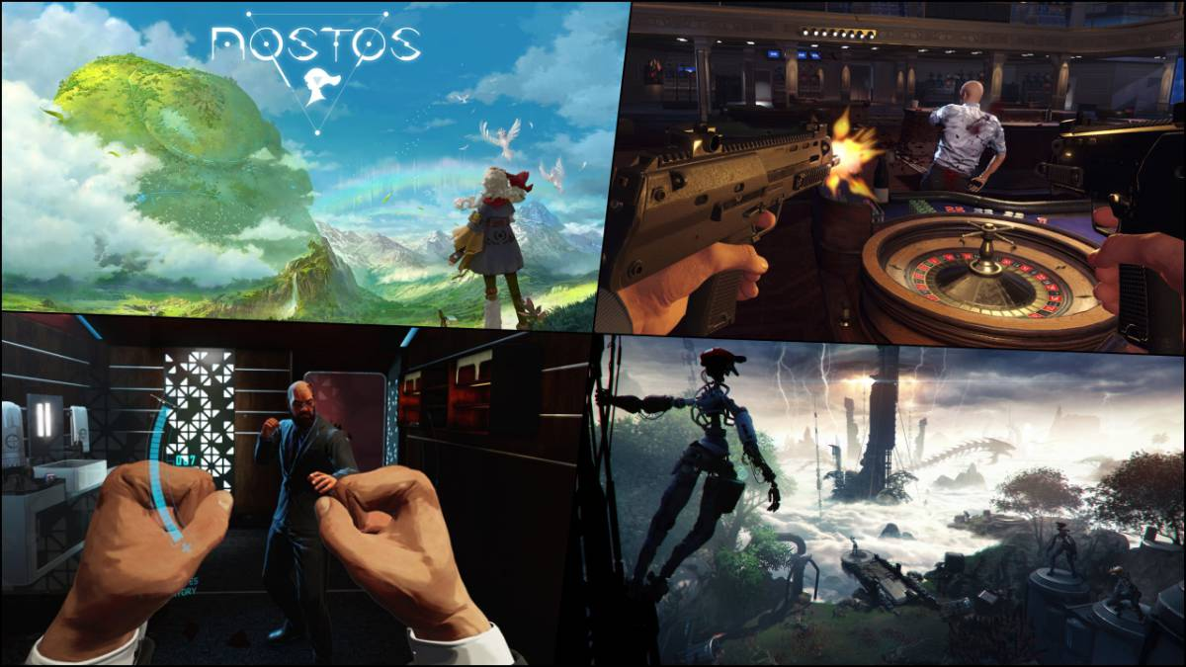
Actividad
- Lee el siguiente articulo y realiza un resumen de este: https://www.eleconomista.es/ecoaula/noticias/10556867/05/20/Los-beneficios-de-los-videojuegos-como-herramienta-educativa-al-descubierto-en-el-Microsoft-EduGameDay.html
- plataformas de juegos deportivos:
https://www.paisdelosjuegos.com.co/juegos/deportes
https://www.1001juegos.com/categoria/deportes
https://www.juegos.com/juegos/deportes
https://www.minijuegos.com/juegos-de-deportes
- Responde. ¿Cuál es tu juego virtual favorito? ¿de que trata?

